**《山东省企业就业失业数据采集系统》**

**成本计划**

1. **目的**

在该数据采集系统的成本形成过程中，对开发该系统所产生的人力资源、物资资源和费用开支进行指导监督和调节。即时调整项目过程中可能出现的偏差，把生产各项费用控制在计划的成本范围之内。

1. **项目成本估算**
2. **项目所需资源**

项目经理：1名

项目组员：9人

工具：10台笔记本电脑，中央数据库处理器

1. 估算步骤
2. 获取WBS
3. 计算开发成本

管理和质量任务=开发任务*20%

每天工作7-8小时开发人员400/天，项目规模111天

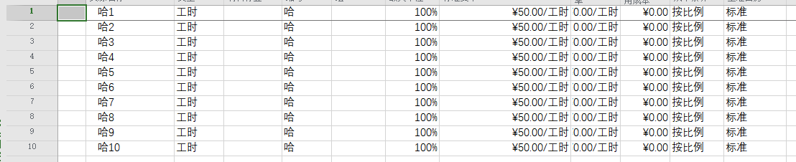

内部开发成本=400*111=44400

1. 计算管理质量成本

管理和质量成本=开发成本*20%=8880

1. 直接成本=44400+8880=53280
2. 间接成本=25%*直接成本=13320
3. 计算总估算成本=间接成本+直接成本=53280+13320=66600
4. 重新评估项目报价

项目利润30%，其中15%利润，%5税费，%10风险基金

项目总造价=66600*1.3=86580

1. 项目成本预算

预算成本80000

项目成本控制参考

